Środa

Na dobry początek dnia - masażyk

Masażyki dziecięce Zabawa w parach. Rysowanie wzorów na plecach.

Bolesław Kołodziejski -Konik

Biega źrebaczek po łące –*opukujemy plecy końcami palców*

wąchając pachnące kwiatki – *rysowanie kwiatka*

Tu rosną stokrotki, maki,

a tu kolorowe bławatki.

Podchodzi klacz, jego mama – *delikatne stukanie pięściami*

nosem go lekko dotyka -*lekko naciskamy jednym palcem,*

Konik do mamy się śmieje - *wykonujemy skoki dłońmi,*

*opierając je na nadgarstkach i przenosząc punkt oparcia na palce*

i dalej po łące bryka.

Potem wieczorem w stajence - *głaszczemy plecy,*

do mamy tuli się blisko -*przytulamy się do dziecka,*

układa do snu na sianie, chrapie jak wielkie konisko-*naśladujemy chrapanie.*

Obejrzyjcie filmik

Zwierzęta w gospodarstwie rolnym na wsi – film edukacyjny dla dzieci – lekcja po polsku

<https://www.youtube.com/watch?v=xrgowwp1V-U>

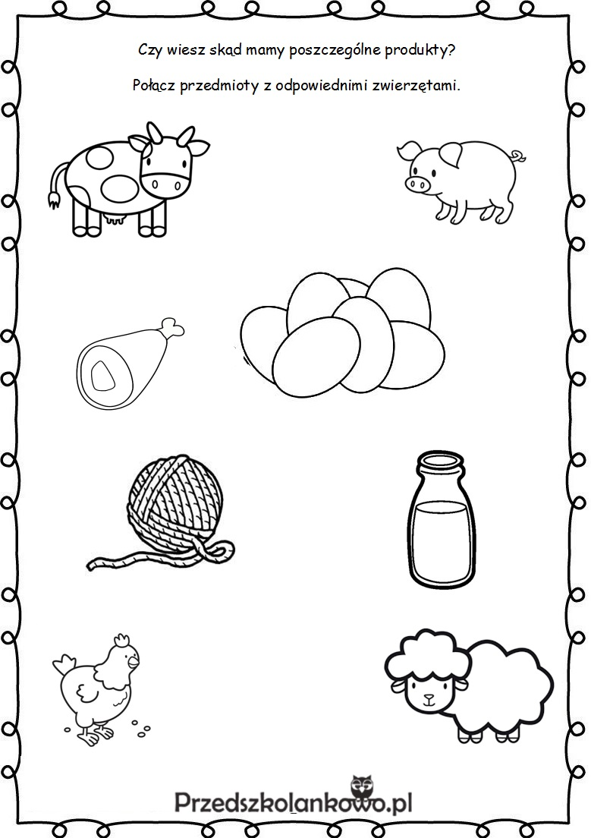

Rysuj po sladzie

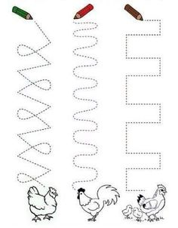

Posłuchaj piosenki. Naśladuj ruchy.

Piosenka "Co słychać na wiejskim podwórku "

<https://www.youtube.com/watch?v=LpFcbSkMCy4>

Zabawa Jakie to zwierzę?

Poproś rodzica aby przegłoskował nazwę wybranych zwierząt mieszkających na wsi. A Ty zgadnij jakie to zwierzę.

Przeczytaj tekst na ilustracjach. Opowiedz co widzisz jeszcze na obrazkach. Postaraj się wypowiadać całymi zdaniami

